Abstract Factory(抽象工厂)模式
- 意图：需要为特定的客户（或情况）提供对象组。
- 问题：需要实例化一组相关的对象。
- 解决方案：协调对象组的创建。提供一种方式，将如何执行对象实例化的规则从使用这些对象的客户对象提取出来。
- 参与者与协作者：AbstractFactory为如何创建对象组的每个成员定义接口。一般每个组都由独立的ConcreteFactory进行创建。
- 效果：这个模式将“使用哪些对象”的规则与“如何使用这些对象”的逻辑分离开来。
- 实现：定义一个抽象类来指定创建哪些对象。然后为每个组实现一个具体类。可以用表或文件完成同样的任务。

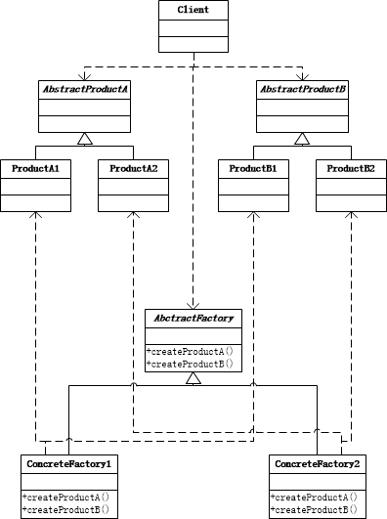

将分析和设计联系起来的方法
下面是Abstract Factory模式的3个关键的概念步骤
策略 | 设计中的实现
找到变化并封装之 | 使用哪个驱动程序对象的选择是变化的，所以，将他封装在Resfactory类中。
优先使用对象聚集，而不是类继承 | 将变化放在一个独立的对象——Resfactory对象中，ApControl对象使用ResFactory对象，而不是拥有两种不同的ApControl对象。
针对接口而不是实现设计 | ApControl知道怎样请求ResFactory史丽华驱动程序对象，但他不知道（或者说无需操心）Resfactory对象如何实际实例化。

